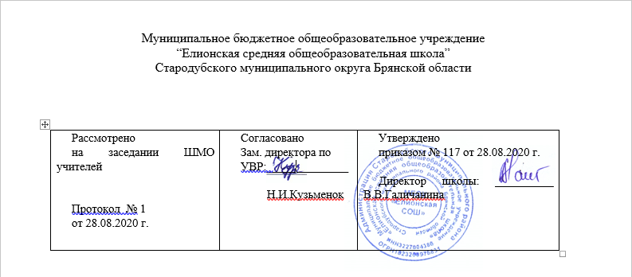

Рабочая программа
начального общего образования по родному языку языку (русский)
2 класс

Составила учитель начальных классов
Семковская Галина Алексеевна

2020 г.
Планируемые результаты освоения учебного предмета
Личностные результаты:
-представление о русском языке как духовной, нравственной и культурной ценности народа; осознание национального своеобразия русского языка; познавательный интерес и уважительное отношение к русскому языку, а через него – к родной культуре; ответственное отношение к сохранению и развитию родного языка;
- осознание роли русского родного языка в жизни общества и государства, в современном мире, осознание роли русского родного языка в жизни человека, осознание языка как развивающегося явления, взаимосвязи исторического развития языка с историей общества, осознание национального своеобразия, богатства, выразительности русского родного языка;
- представление о речевом идеале; стремление к речевому самосовершенствованию; способность анализировать и оценивать нормативный, этический и коммуникативный аспекты речевого высказывания;
- увеличение продуктивного, рецептивного и потенциального словаря; расширение круга используемых языковых и речевых средств родного языка.
Метапредметные результаты:
- совершенствование коммуникативных умений и культуры речи, обеспечивающих свободное владение русским литературным языком в разных сферах и ситуациях его использования; обогащение словарного запаса и грамматического строя речи учащихся; развитие готовности и способности к речевому взаимодействию и взаимопониманию, потребности к речевому самосовершенствованию;
- владение разными способами организации интеллектуальной деятельности и представления ее результатов в различных формах: приемами отбора и систематизации материала на определенную тему; умениями определять цели предстоящей работы (в том числе в совместной деятельности), проводить самостоятельный поиск информации, анализировать и отбирать ее; способностью предъявлять результаты деятельности (самостоятельной, групповой) в виде рефератов, проектов; оценивать достигнутые результаты и адекватно формулировать их в устной и письменной форме;
- овладение социальными нормами речевого поведения в различных ситуациях неформального межличностного и межкультурного общения, а также в процессе индивидуальной, групповой деятельности.
Предметные результаты:
- умение опознавать, анализировать, классифицировать языковые факты, оценивать их с точки зрения нормативности, соответствия ситуации и сфере общения; умение работать с текстом, осуществлять информационный поиск, извлекать и преобразовывать необходимую информацию;
- понимание и истолкование значения слов с национально-культурным компонентом, правильное употребление их в речи; понимание особенностей употребления слов с суффиксами субъективной оценки в произведениях устного народного творчества и произведениях художественной литературы разных исторических эпох;
- понимание слов с живой внутренней формой, специфическим оценочно-характеризующим значением; осознание национального своеобразия общеязыковых и художественных метафор, народных и поэтических слов-символов, обладающих традиционной метафорической образностью.
- понимание и истолкование значения крылатых выражений; знание источников крылатых выражений, фразеологических оборотов с национально-культурным компонентом, пословиц и поговорок комментирование истории происхождения таких выражений, уместное употребление их в современных ситуациях речевого общения;
- характеристика лексики с точки зрения происхождения, понимание роли заимствованной лексики в современном русском языке; распознавание слов, заимствованных русским языком из языков народов России и мира; общее представление об особенностях освоения иноязычной лексики; определение значения лексических заимствований последних десятилетий; целесообразное употребление иноязычных слов;
- определение различий между литературным языком и диалектами; осознание диалектов как части народной культуры; понимание национально-культурного своеобразия диалектизмов;
- осознание изменений в языке как объективного процесса; понимание внешних и внутренних факторов языковых изменений; общее представление об активных процессах в современном русском языке;
- овладение основными нормами русского литературного языка (орфоэпическими, лексическими, грамматическими, стилистическими), нормами речевого этикета; приобретение опыта использования языковых норм в речевой практике при создании устных и письменных высказываний; стремление к речевому самосовершенствованию, овладение основными стилистическими ресурсами лексики и фразеологии языка;
- соблюдение на письме и в устной речи норм современного русского литературного языка и правил речевого этикета;
- использование различных словарей, в том числе мультимедийных;
- обогащение активного и потенциального словарного запаса, расширение объёма используемых в речи грамматических средств для свободного выражения мыслей и чувств на родном языке адекватно ситуации и стилю общения.

Содержание учебного предмета
    - Русский язык: прошлое и настоящее (7 ч)
По одёжке встречают. Ржаной хлебушко калачу дедушка.
Если хорошие щи, так другой пищи не ищи.
Каша – кормилица наша.
Любишь кататься, люби и саночки возить.
Делу время, потехе час.
В решете воду не удержишь.
Самовар кипит, уходить не велит.

    - Язык в действии (6 ч)

Помогает ли различать слова?
Для чего нужны синонимы?
Для чего нужны антонимы?
Как появились пословицы и фразеологизмы?
Как можно объяснить значение слова?
Встречается ли в сказках и стихах необычное ударение?

    - Секреты речи и текста (4 ч)

Учимся вести диалог.
Составляем развёрнутое толкование значения слова
Устанавливаем связь предложений в тексте.
Создаём тексты-инструкции и тексты-повествования

Тематическое планирование

№ разделов и тем | Тематическое планирование | Дата по плану | Дата  фактически
1 | Русский язык: прошлое и настоящее (7 ч)
1.1 | По одёжке встречают. Ржаной хлебушко калачу дедушка.
1.2 | Если хорошие щи, так другой пищи не ищи.
1.3 | Каша – кормилица наша.
1.4 | Любишь кататься, люби и саночки возить.
1.5 | Делу время, потехе час.
1.6 | В решете воду не удержишь.
1.7 | Самовар кипит, уходить не велит.
2 | Язык в действии (6 ч)
2.1 | Помогает ли ударение различать слова?
2.2 | Для чего нужны синонимы?
2.3 | Для чего нужны антонимы?
2.4 | Как появились пословицы и фразеологизмы?
2.5 | Как можно объяснить значение слова?
2.6 | Встречается ли в сказках и стихах необычное ударение?
3. | Секреты речи и текста (4 ч)
3.1 | Учимся вести диалог.
3.2 | Составляем развёрнутое толкование значения слова
3.3 | Устанавливаем связь предложений в тексте.
3.4 | Создаём тексты-инструкции и тексты-повествования.
Итого: | 17 час

